Proponente:...........Fabio Biscarini
Fruitore: ................Cristiano Albonetti
Istituto di afferenza del Fruitore:...CNR – Istituto per lo Studio dei Materiali Nanostrutturati (ISMN), Via Piero Gobetti 101, 40129 Bologna (BO).

Descrizione dettagliata dell’Istituzione ospitante: UCL (University College London) è l'università multidisciplinare più importante di Londra e conta 8000 unità di personale e più di 22000 studenti da oltre 150 paesi. Si attesta come la settima università più importante al mondo per la Times Higher – QS World University Rankings. Al suo interno, il dipartimento di Fisica ed Astronomia è in ordine d'importanza, di impatto accademico e qualità scientifica, il secondo dipartimento d'Inghilterra. Tra i gruppi di ricerca afferenti al dipartimento, il gruppo "Organic Semiconductors and Nanostructures" coordinato dal Prof. Franco Cacialli si è confermato, nel tempo, come punto di riferimento europeo per la Microscopia Ottica a Scansione in Campo Prossimo (SNOM)
Numero di codice del dipartimento (v. All.2)................ 7 – Materiali e Dispositivi
Titolo del programma:...... Studio, mediante Microscopia a Forza Laterale (LFM) e Microscopia Ottica a Scansione in Campo Prossimo (SNOM), di fenomeni di ri-organizzazione molecolare indotti da ricottura parziale
Obiettivi: In film ultra-sottili di materiale organico si mira a: 1) Confermare la relazione tra ricopertura superficiale e quantità di molecole piatte; 2) Correlare l’attrito (LFM) e la fotoluminescenza (SNOM) prodotte dalle molecole piatte, con la ricopertura; 3) Studiare, mediante LFM e SNOM, il fenomeno di ri-organizzazione molecolare indotto da una ricottura parziale
Attività da svolgere: Le attività alla UCL saranno precedute da attività all’ISMN di Bologna. Periodo antecedente il periodo di mobilità (ISMN): 1) Crescita di film molecolari ultra-sottili di α-sexithiophene su substrati Si/SiOx (nativo) a ricopertura crescente (15%, 30%, 45%, 60%); 2) Stima della quantità relativa di molecole piatte, confrontando: la ricopertura della superficie ottenuta, la ricopertura della superficie attesa e la massa misurata dalla bilancia al quarzo; 3) Caratterizzazione dell’attrito indotto dalle molecole piatte mediante LFM; 4) Per ciascuna ricopertura, crescita di quattro film ultra-sottili cresciuti nelle stesse condizioni sperimentali, ma sottoposti a ricotture parziali a tempi crescenti (20, 40, 60, 80 min); Periodo di mobilità (UCL): 1) Caratterizzazione mediante SNOM della fotoluminescenza (PL) emessa dalle molecole piatte, al variare della ricopertura e del tempo di ricottura; 2) Analisi del meccanismo di contrasto dello SNOM e studio della PL misurata; 3) Confronto tra i dati raccolti e i risultati descritti in letteratura
Descrizione del progetto: Il progetto prende spunto da alcuni lavori sperimentali svolti all’ISMN. É stato dimostrato che, tra le isole che compongono i film ultra-sottili di α-sexithiophene, sono presenti molecole parallele alla superficie. Questa osservazione è importante in tutte le applicazioni dove il controllo della morfologia del film deve essere accurato (elettronica, sensoristica e ricopertura). Recenti risultati sperimentali (allego Rel. Ludovico Rossi, Progetto “Laboratorio di approfondimento per studenti delle classi IV del Liceo Scientifico “A. Righi” di Bologna”) hanno dimostrato come, attraverso un processo di ricottura parziale del film ultra-sottile, le molecole parallele possano essere rimosse dalle aree tra le isole e ri-aggregate ad esse. Grazie a questo espediente si mira ad: 1) Aumentare l’efficacia nella ricopertura della superficie (al limite ricopertura monomolecolare); 2) Ridurre l’effetto dei bordi di grano (e quindi migliorare le prestazioni dei dispositivi elettronici). La correlazione tra misure LFM e SNOM, permettono, oltre agli obiettivi già descritti, di dimostrare l’effetto della ricottura parziale sfruttando solo tecniche di microscopia a sonda. Oltre a ciò, questa esperienza trasferirà il know-how sullo SNOM, una tecnica di microscopia a sonda non presente all’ISMN e poco diffusa a livello nazionale...........................

Firma del Proponente Firma del Fruitore

Short Term Mobility 2009
Cristiano Albonetti, Viale Neri n°38, 48010 Casola Valsenio (RA)
Tel.054673002 Cell.3495932267 Email: c.albonetti@bo.ismn.cnr.it

Fruitore: Dr. Cristiano Albonetti

Proponente: Dr. Fabio Biscarini

Titolo del programma di ricerca: Studio, mediante Microscopia a Forza Laterale (LFM) e Microscopia Ultrasonica a Forza (UFM), di fenomeni di ri-organizzazione molecolare indotti da ricottura parziale.

Relazione scientifica: I meccanismi di organizzazione molecolare e di formazione di film continui, sono importanti in tutte le applicazioni in cui il controllo della morfologia del film deve essere accurato (elettronica, sensoristica e ricopertura). Ad esempio, nel caso dei Transistor ad Effetto di Campo Organici (OFET), la conduzione del dispositivo avviene principalmente nei primi due strati molecolari del film [1]. Di conseguenza, è importante controllare accuratamente la crescita dei primi strati e studiare i meccanismi di formazione di film molecolari ultra-sottili. Una buona molecola di riferimento è l’α-sexithiophene (6T) la quale, quando depositata per sublimazione in vuoto su substrati inerti (ad esempio Si/SiO_{x}) forma delle isole che, all’aumentare del materiale depositato, coalescono formando strati monomolecolari. E’ stato osservato che, nei primi stadi della formazione del film, tra le isole di 6T sono presenti molecole parallele alla superficie (Figura 1). Durante il processo di formazione del film, queste molecole possono influenzare la coalescenza delle isole in due modi: interponendosi tra le isole (ovvero creando uno spazio vuoto tra esse) o aumentando il disordine all’interfaccia tra le isole (bordo di dominio). Questi effetti possono essere ridotti intervallando la crescita del film a periodi temporali di ricottura parziale, come hanno dimostrato risultati sperimentali preliminari [3]. Il processo di ricottura parziale fornisce energia cinetica alle molecole parallele alla superficie; esse migrano dalle regioni tra le isole (dove sono piatte) verso le isole (dove sono verticali), aggregandosi ed aumentando la superficie dell’isola stessa. In questo modo siamo stati in grado di realizzare un film quasi monomolecolare (Figura 2). Per comprendere più approfonditamente questo processo, sono stati cresciuti film molecolari ultra-sottili di α-sexithiophene su substrati di Si/SiO_{x} (nativo), mantenendo costante la quantità di molecole depositate (50ng) e il tipo di substrato (Si tipo p, 2 - 10Ωcm, ossido nativo), ma variando la temperatura del substrato durante il processo di formazione del film. Il processo di deposizione del film organico avviene per sublimazione, in vuoto, di polvere di 6T. La polvere è contenuta in un crogiolo e riscaldata a 230°C, in modo da ottenere una velocità di deposizione 4.9ng/min. Il substrato viene riscaldato tipicamente a: 80°C, 100°C e 120°C. La misura della quantità di molecole depositate è possibile grazie ad una bilancia al quarzo, posta nelle vicinanze del substrato. La sensibilità della bilancia al quarzo (1ng) ci permette di stimare la porzione di superficie ricoperta dalle isole con un errore inferiore all’1%. In virtù di questo, è possibile verificare l’effetto della ricottura parziale misurando come varia la percentuale di superficie ricoperta da isole di 6T. Depositando 50ng di molecole su SiSiO_{x}, le isole che si formano ricoprono la superficie circa al 30%. L’analisi statistica della ricopertura superficiale ha evidenziato i seguenti risultati:
- Per una temperatura di substrato pari a 120°C, la crescita del film organico si trova nella regione denominata “condensazione incompleta”. Circa il 70% del materiale depositato desorbe dalla superficie, risultando in una ricopertura superficiale del 10%. Questa temperatura non è utile agli scopi della nostra ricerca;
- Per temperature del substrato di 80°C e 100°C, la crescita del film organico si trova nella regione denominata “condensazione completa”. Questa regione è adatta agli scopi della nostra ricerca. La ricopertura superficiale media (misurata come media aritmetica della ricopertura di 3 immagini topografiche da 20μm x 20μm, realizzate mediante Microscopia a Forza Atomica-AFM) è, rispettivamente, del 33% e 28% (Figura 3). Questo dato indica che a 100°C sussiste ancora un leggero desorbimento, comunque trascurabile.
In questi campioni, la temperatura del substrato viene riportata a temperatura ambiente appena conclusa la deposizione. Sulla base di questi campioni è possibile verificare l’effetto della ricottura parziale, mantenendo riscaldato il campione per un’ora dopo la deposizione e misurando poi la ricopertura finale. Se la ricopertura superficiale aumenta, significa che le molecole piatte tra le isole hanno avuto il tempo e l’energia per migrare verso le isole vicine ed aggregarsi a loro, aumentandone così l’area. Come si può notare dalla figura 3, questo è ciò che avviene. La ricottura a 80°C porta ad un incremento della ricopertura di circa il 3% (dal 33% al 36%), mentre a 100°C l’incremento risulta circa del 6% (da 28% al 34%). Ne consegue che un’ora di riscaldamento aggiuntivo a 80°C, non fornisce sufficiente energia alle molecole piatte per migrare verso le isole, a differenza invece di quanto succede a 100°C. Questi primi risultati confermano l’effetto di ri-organizzazione molecolare indotto dalla ricottura parziale e suggeriscono immediatamente un’intuitiva conclusione: si può crescere il film organico a 80°C (per evitare il desorbimento) e si può ricuocere a 100°C (per migliorare l’efficacia della riorganizzazione). La misura della ricopertura superficiale è, comunque, una misura indiretta dell’effetto di riorganizzazione. Risulta importante ora capire la quantità di aggregati molecolari piatti esistenti tra le isole, e quanti di loro si aggregano alle isole. La microscopia a sonda garantisce alta risoluzione spaziale e diverse tipologie di tecniche d’indagine. In particolare, è ragionevole pensare che le molecole piatte tra le isole cambino l’attrito tra la punta di una leva AFM e la superficie dell’ossido di silicio. Utilizziamo perciò la Microscopia a Forza Laterale (LFM) [4] per misurare direttamente l’attrito superficiale ed, eventualmente, localizzare gli aggregati molecolari. In generale, la LFM è una tecnica di contatto (punta AFM in contatto con la superficie) in cui i movimenti della leva corrispondono, nella direzione verticale (deflessione), alle variazioni topografiche superficiali e, nella direzione orrizzontale (torsione), all’attrito tra la punta e la superficie. Di norma si misura la torsione di una leva AFM in entrambe le direzioni di scansione (sinistra-destra e destra-sinistra). Le torsioni della leva possono considerarsi direttamente proporzionali all’attrito tra la punta e la superficie. Eventuali artefatti topografici nelle immagini di attrito saranno eliminati sottraendo le immagini nelle due direzioni di scansione (Figura 4). Come si osserva dalla figura di attrito, esistono due regioni con attrito diverso: il substrato e le isole di 6T. La misura statistica dell’attrito (μ*) in queste regioni, normalizzata rispetto alla forza impressa dalla leva, mostra un andamento decrescente al variare del tipo di campione e della temperatura di ricottura (Figura 5). Si può evincere che:
- Il campione a 80°C presenta maggior attrito al movimento della leva (ovvero maggior numero di molecole sul substrato).
- Dopo la ricottura per 1 ora a 80°C, una parte delle molecole piatte si aggrega alle isole; di conseguenza l’attrito del substrato diminuisce.
- Il campione a 100°C ha la stessa tendenza. Nel caso del campione non ricotto, l’attrito del substrato è inferiore all’attrito sui campioni a 80°C. Questo comportamento suggerisce che una temperatura maggiore del substrato favorisce: a) la formazione di aggregati molecolari sul substrato, liberando la superficie del substrato; b) aggregazione alle isole.
- La ricottura per 1 ora a 100°C dimostra l’effetto della ricottura parziale: le molecole piatte tra le isole vengono riorganizzate completamente e aggregate alle isole. Come si osserva nella figura 5, l’attrito del campione ricotto corrisponde con l’attrito del substrato pulito.
Queste osservazioni sono supportate dal grafico della differenza in attrito tra le isole di 6T e il substrato (Figura 6). Come si nota c’è un decremento lineare verso il valore 0, corrispondente al solo substrato di ossido. Considerando che, al variare del campione, cambia la quantità di molecole sul substrato, questo significa che l’attrito sulle isole di 6T è costante. Un’altra interessante osservazione si può dedurre dall’evoluzione della barra d’errore, relativa alla differenza misurata. In generale essa rappresenta la distribuzione statistica dei valori intorno al valore medio (valore misurato). Una diminuzione progressiva della sua larghezza, indica un incremento nella precisione dei valori misurati. Trasponendo questo ragionamento alle molecole piatte depositate sul substrato, il campione cresciuto a 80°C presenta più molecole piatte sul substrato, di conseguenza una variazione più ampia dei valori di attrito e quindi una maggiore oscillizione al valore di attrito medio. In accordo con i risultati ottenuti precedentemente, la larghezza della barra d’errore tende a diminuire con l’aumento della temperatura e della ricottura del substrato, fino a raggiungere la larghezza della superfcie di silicio pulita. Per confermare i dati ottenuti finora, e cercare di ottenere immagini ad alta risoluzione, abbiamo scelto di utilizzare la tecnica “tapping mode” dell’AFM, regolando la forza esercitata sulla superficie. Questo è possibile interagendo con la superficie nei due regimi di interazione stabili della tecnica “tapping mode”: l’attrattivo (forze esercitate sul campione dell’ordine di 300pN) e il repulsivo (forze esercitate fino a 20nN). Il valore assoluto della fase nelle immagini (Figura 7) indica il regime di interazione in cui ci troviamo [5]. In corrispondenza del substrato, nell’immagine di fase in regime attrattivo si osserva una modulazione del contrasto di fase che scompare in regime repulsivo. Questa osservazione assume un significato se confrontata con il grafico statistico delle altezze (Figura 8). Come si può osservare, il primo picco (corrispondente al substrato) si sposta verso lo zero quando si passa dal regime attrattivo a quello repulsivo, con una differenza pari a 2.5Å. Questa variazione d’altezza si giustifica solo considerando la presenza di materiale soffice e comprimibile sul substrato. A causa della sua durezza, il solo ossido di silicio pulito non è comprimibile. Questo dato è corroborato dalla misura statistica della fase in entrambi i regimi di interazione. Dalla misura della fase è possibile misurare la dissipazione dell’energia meccanica impressa dalla leva [5]. Come si osserva dai grafici (Figura 9), in entrambi i regimi i campioni a 80°C dissipano meno energia rispetto ai campioni a 100°C. Questo comportamento è in linea con le osservazioni fatte precedentemente: a 80°C il substrato è coperto da uno strato molecolare che rende elastici gli urti della punta con la superficie. Di conseguenza una parte dell’energia meccanica indotta dalla leva viene restituita alla leva stessa (ossia il substrato dissipa meno energia). L’energia dissipata aumenta all’aumentare della temperatura del substrato e del processo di ricottura. Nel caso del campione riscaldato a 100°C per 1h, la superficie è libera dalle molecole piatte perciò gli urti tra la punta e la superficie sono più anelastici (ovvero viene dissipata più energia). L’interazione punta – superficie in tapping mode non consente di visualizzare gli aggregati molecolari piatti sul substrato perchè troppo invasiva. Nella speranza di osservare questi aggregati ad alta risoluzione, abbiamo deciso di utilizzare la Microscopia Ultrasonica a Forza (UFM) [6]. L’UFM è una tecnica in contatto dove il campione viene fatto vibrare di pochi Ǻ ad una frequenza ultrasonica. La vibrazione meccanica è generata da una placca piezoelettrica alimentata da una tensione alternata di ampiezza ~2V e frequenza ~2.4MHz. Le dimensioni geometriche della placca e la tensione utilizzata per alimentarla il campione generano una oscillazione ciclica di pochi Ǻ. La frequenza ultrasonica è molto diversa dalla frequenza di risonanza della leva per contatto (decine di kHz), perciò la punta rimanere in interazione con la superficie. Contemporaneamente, la vibrazione rompe i legami chimici che si formano tra la punta e la superficie continuamente. In modo intuitivo, si può pensare all’UFM come ad un tapping mode inverso, meno invasivo. Come si osserva in figura 10, il contrasto sul substrato risulta uniforme, suggerendo una distribuzione omogenea delle molecole piatte. Dalla misura statistica del contrasto UFM, misurato per i campioni 80°C e 100°C, si conferma l’andamento suggerito precedentemente (Tabella 1). La ricottura del substrato a 80°C e 100°C per 1h libera la superfcie dagli aggregati molecolari piatti. Di notevole interesse è il risultato ottenuto con l’UFM sulle isole di 6T. Come si nota chiaramente dalla figura 11, sulle isole sono presenti aggregati molecolari che formeranno gli strati molecolari successivi. Questo risultato è la prima evidenza sperimentale diretta della presenza di aggregati molecolari sulle isole di 6T.
In conclusione, abbiamo dimostrato come sia possibile riorganizzare le molecole piatte di 6T giacenti su un substrato inerte (Si/SiO_{x}), riscaldando il substrato successivamente alla deposizione molecolare. In questo modo è possibile realizzare un quasi monostrato molecolare di 6T (Figura 1) sfruttando esclusivamente la cinetica molecolare. In prospettiva, questa metodologia può permettere di aumentare l’efficacia nella ricopertura della superficie, ridurre gli effetti dei bordi di dominio (ovvero migliorare le prestazioni dei dispositivi elettronici a base molecolare) e indirizzare la crescita dei film organici verso una reale crescita “strato per strato”.

Bibliografia
[1] Phys. Rev. Lett., 92, 116802 (2004)
[2] Nature Materials, 4 (2005), 81; J. Phys. Chem. B, 110 (1) (2006), 258; Synthetic Metals, 155 (2) (2005), 287
[3] Relazione di Ludovico Rossi inerente al Progetto “Laboratorio di approfondimento per studenti delle classi IV del Liceo Scientifico “A. Righi” di Bologna”, promosso dall’ISMN e dal Liceo “A. Righi”
[4] Phys. Rev. Lett., 69, 1777 (1992)
[5] Surf. Sci. Rep., 47, 197 (2002)
[6] J. J. Appl. Phys. - Part 2, 32, L1095 (1993)

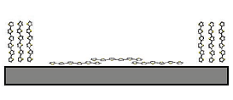
Figura 1: Rappresentazione della configurazione molecolare del 6T, sublimato su Si/SiOx. A sinistra e destra della figura si notano le isole di 6T formate da molecole perpendicolari alla superficie, mentre tra le isole si formano aggregati molecolari paralleli alla superficie.

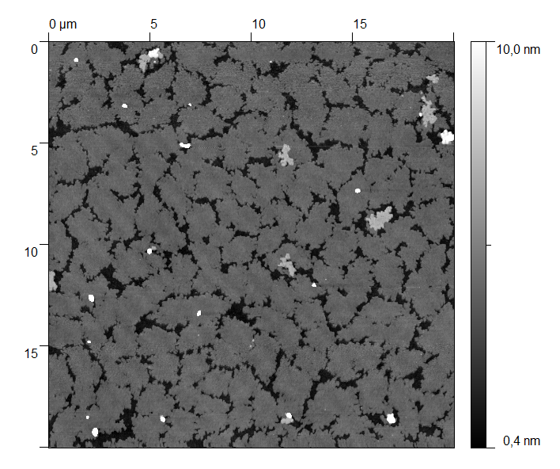
Figura 2 Film quasi mono-molecolare realizzato depositando l’equivalente molecolare per ricoprire completamente la superficie (100%) in 3 passi successivi (33%). Ogni passo è stato intervallato da un riscaldamento prolungato di 1h senza depositare materiale.

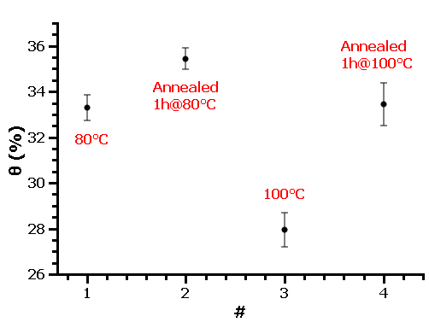
Figure 3 Ricopertura superficiale (Θ) espressa in percentuale al variare del tipo di campione (#). Al 100% corrisponde una superficie completamente ricoperta di molecole di 6T ortogonali alla superficie.

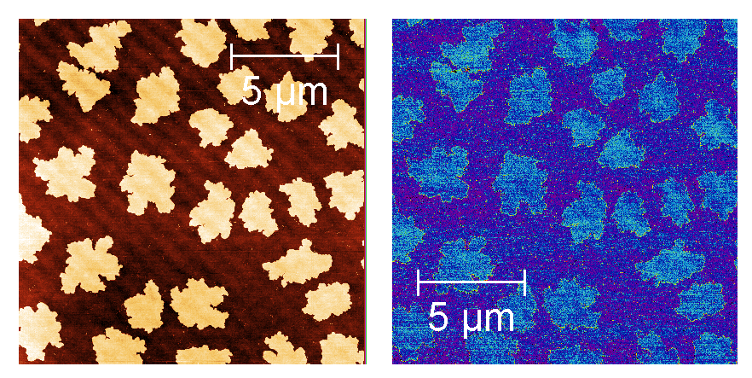
Figura 4 Immagine topografica di un film ultra-sottile di 6T (sinistra) e corrispondente immagine di attrito (destra). L’immagine di attrito è calcolata come differenza delle immagini di attrito misurate da sinistra verso destra e da destra verso sinistra. Le immagini si riferiscono al campione di 6T depositato su substrato a 100°C e ricotto per 1h a 100°C.

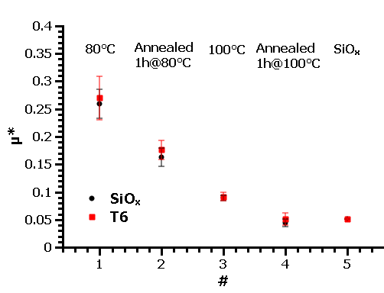
Figure 5 Misura dell’attrito μ* al variare del campione. I valori dell’attrito sono da considerarsi significativi, ma non esatti dal momento che non è possibile calibrare la leva AFM in torsione.

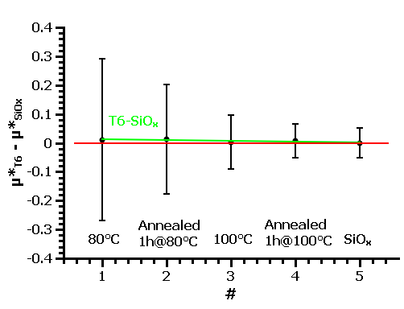
Figura 6 Misura della differenza di attrito μ* tra substrato e isole di 6T, al variare del campione.

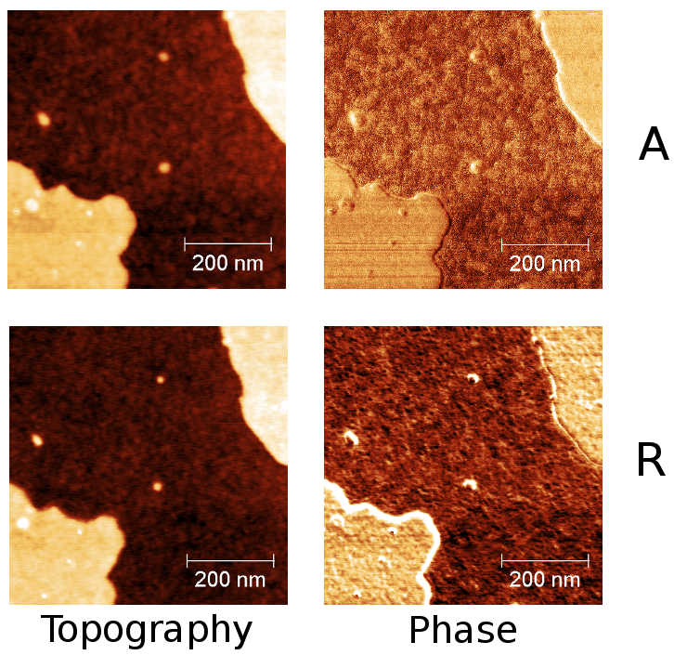
Figura 7 Immagini topografiche e di fase realizzate all’AFM, nei regimi di forza attrattiva (forze di van der Waals) e forza repulsiva (repulsione di Pauli)

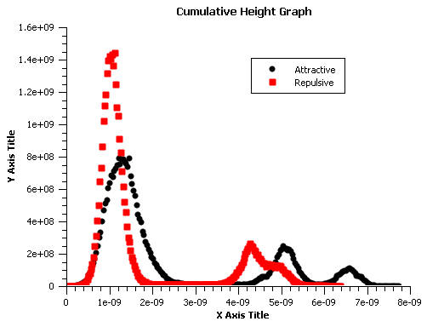
Figura 8 Confronto dei grafici cumulativi delle altezze nei regimi attrattivo e repulsivo per il campione cresciuto a 80°C e non ricotto. Ogni picco rappresenta una famiglia di oggetti sulla superficie: il primo picco è il substrato, il secondo picco sono le isole di 6T osservabili agli angoli delle immagini in figura 7 e il terzo picco rappresenta le protuberanze sulle isole.
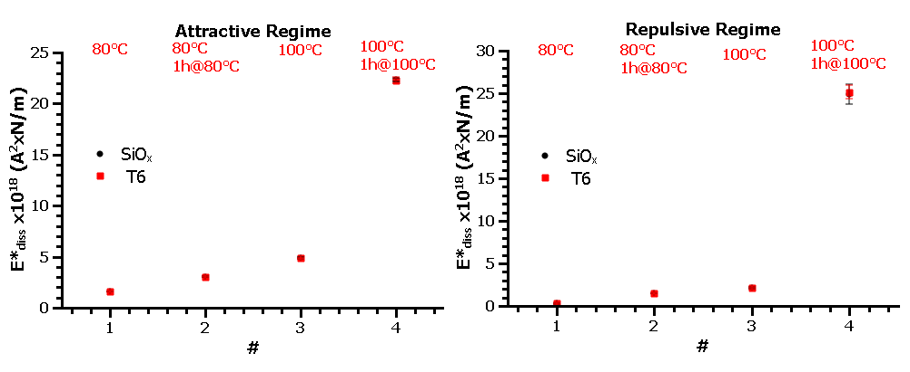
Figure 9 Energia dissipata dal substrato in regime attrattivo (sopra) e repulsivo (sotto). L’unità di misura dell’energia dissipata considera che la leva non è calibrata.

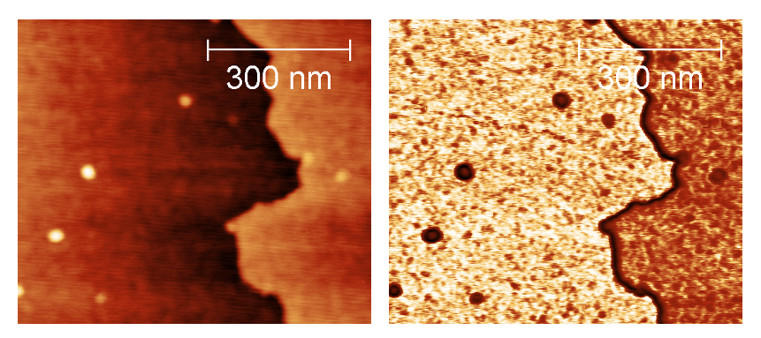
Figura 10 Immagini di topografia (sinistra) e segnale ultrasonico (destra). Nell’immagine del segnale ulrasonico si osservano regioni di dimensione nanometrica chiare e scure. Esse possono corrispondere ad aggregati molecolari e al substrato, rispettivamente.

Tabella 1 Segnale UFM (in V) misurato sul substrato, sulle isole di 6T e differenza. Più alto è il valore in tensione, più è rigida la regione misurata. La differenza dimostra come il processo di ricottura liberi il substrato dalle molecole piatte. Tutte le misure sono state fatte con leve di costante elastica 0.9N/m, ad esclusione della seconda misura, fatta con una leva da 3N/m. Aumentando la costante elastica, il valore in tensione diminuisce proporzionalmente alla costante elastica (* la differenza, per il secondo valore era 0.4799 x 3 = 1.4397)
Samples | Substrate (V) | 6T islands (V) | Difference (V)
80°C → RT | 5.4748 | 4.1666 | 1.3082
80°C → 1h → RT | 3.0214 | 2.5415 | 1.4397*
100°C → RT | 1.1389 | 0.7326 | 0.4063
100°C → 1h → RT | 1.5230 | 0.9622 | 0.5608

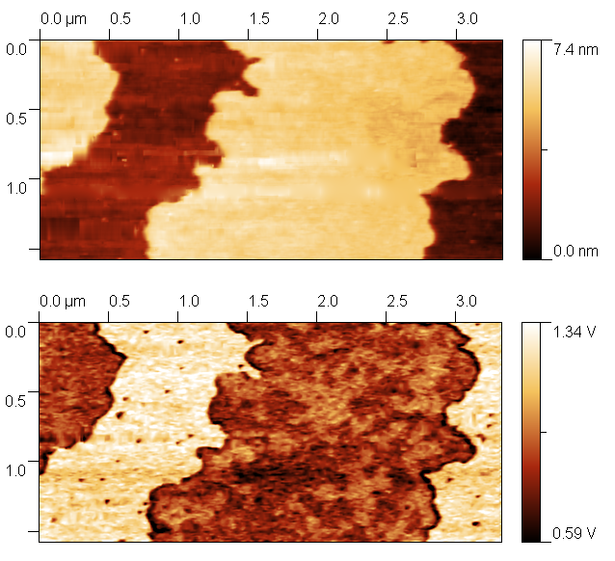
Figura 11 Topografia (alto) e immagine ultrasonica (basso) di isole di 6T. Nell’immagine ultrasonica sono evidenti regioni a contrasto chiaro che rappresentano aggregati di 6T piatti, depositati sulle isole.

Il fruitore

Dr. Cristiano Albonetti

Proponente

Dr. Fabio Biscarini

Nature Materials, 4 (2005), 81; J. Phys. Chem. B, 110 (1) (2006), 258; Synthetic Metals, 155 (2) (2005), 287
Per ricottura parziale intendiamo un riscaldamento prolungato alla temperatura del substrato (tipicamente 100°C), senza depositare materiale molecolare.
Mantenere costante il tipo di substrato significa mantenere costante l’energia superficiale a cui sono sottoposte le molecole quando condensano sulla superficie del substrato. L’energia superficiale è un altro parametro che influenza la formazione del film.
La tecnica “tapping mode” si basa su una punta AFM che, ritmicamente e ciclicamente, urta la superficie.

